Injekční jehly rozhodně do tříděného odpadu nepatří !!!
Dne 26. září 2023 proběhl svoz plastů „ Dům od domu“ v obcích Pamětice, Vanovice a Štěchov. Svozové auto vysypalo celý náklad na třídičku v Letovicích a při třídění plastů se jedna zaměstnankyně poranila o injekční jehlu. Kromě injekčních jehlí byly v plastech i nějaké infúzní nádoby. Říkali jsme si, že tak nezodpovědní občané snad ani být nemůžou. A vidíte, i takoví se mezi námi najdou!
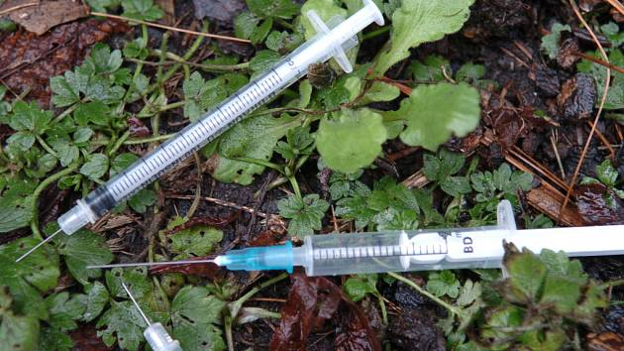
Přece, i když je jehla z kovu, tak mezi tříděný materiál nepatří! Tento zdravotní materiál je potřeba odevzdat při sběru nebezpečného odpadu! Proto apelujeme na všechny, i v ostatních obcích, aby skutečně třídili zodpovědně s ohledem na bezpečnost pracovníků na třídičkách (běžně se nacházejí mezi plasty skleněné střepy nebo i uhynulá zvířata).
Děkujeme předem i za pracovníky třídící linky.
Vaše Technické služby Malá Haná

